**Международная занимательная викторина**

**«С этикетом дружим мы!»**

**1. Продолжите предложение: «Просыпаясь ранним утром, произносят:**

А) С добрым утром!

Б) Моё почтение

В) Здравия желаю!

Г) Весёлого дня

**2. Вот загадка, дай ответ, знаешь слово или нет?**



А) Прощай

Б) Привет

В) Спасибо

Г) Пока

**3. Укажите, чем вытирают рот и руки после еды?**

А) Носовым платком

Б) Полотенцем

В) Рукавом

Г) Салфеткой

**4. Рассмотрите картинки и укажите, где правильно накрыт стол.**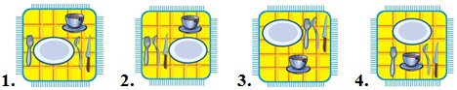

А) На первой картинке Б) На второй картинке

В) На третьей картинке Г) На четвёртой картинке

**5. Расшифруйте ребус и узнаете, какое слово выражает благодарность кому-либо.**

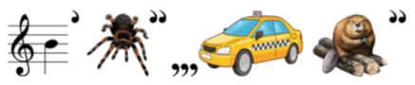

А) Здравствуйте Б) Пожалуйста

В) Извините Г) Спасибо

**6. В какое время можно звонить кому – либо по телефону?**

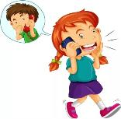 А) С 8 утра и до 9 вечера

Б) С 7 утра и до 9 вечера

В) С 9 утра и до 10 вечера

Г) С 6 утра и до 10 вечера

**7. Что требуется сделать, если вы случайно с кем - нибудь столкнулись?**

А) Извиниться Б) Толкнуть

В) Накричать Г) Убежать

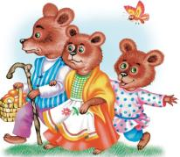**8. Какие правила этикета нарушила героиня в русской народной сказке «Три медведя»?**

А) Без спросу зашла в чужой дом

Б) Поела и попила из посуды хозяев

В) Улеглась спать на их кровать

Г) Все ответы верны

**9. Разгадайте загадку и выберите правильный ответ отгадки.**



А) Не задевай Б) Не перебивай

В) Не обижай Г) Не закрывай

**10. Вставьте пропущенное слово в отрывок стихотворения С. Я Маршака. Какого зверя учили правилам этикета?**

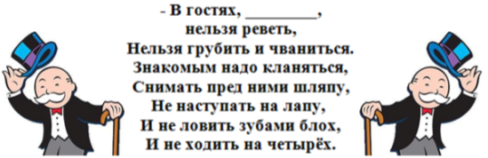

А) Верблюд Б) Крокодил

В) Медведь Г) Осёл

**11. Загадаю я загадку, ты подумай, отвечай и ответ скорей давай.**



А) Семья Б) Друзья

В) Погода Г) Дела

**12. Продолжите выражение: «Друг другу на прощание мы скажем…»**

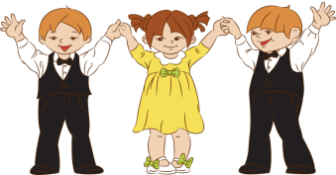

А) Будьте здоровы Б) В добрый час

В) До свидания Г) До завтра